REPRESENTATIVIDADE FEMININA NA ENGENHARIA DO AMAZONAS: PANORAMA ATUAL E PERSPECTIVAS

ALZIRA MIRANDA DE OLIVEIRA^{1,} JANE MACIEL LEÃO²; INGRID SAMMYNE GADELHA FIGUEIREDO³, CAROLINA DE JESUS CÂNDIDO NEVES⁴ FABÍOLA BENTO DE ANDRADE⁵

¹Dra. Engenheiro de Pesca, Professora do IFAM-CPRF, Presid. Figueiredo- AM, alzira.oliveira@ifam.edu.br
²M.Sc. Engenheira Eletricista, Professora da EST-UEA, Manaus-AM, ifigueiredo@uea.edu.br
³Ma. Engenheira Agrônoma, Pesquisadora no Núcleo de Etnoecologia na Amazônia Brasileira-NETNO, UFAM, Manaus-AM, janeleao.agro@gmail.com
⁴Especialista em Engenharia Segurança do Trabalho, Engenheiro de Produção, Superintendente CREA-AM, cnevesconsultoria@gmail.com;
⁵Ma. Geóloga, Consultora, fabiolatavaresbento@gmail.com

Apresentado no
Congresso Técnico Científico da Engenharia e da Agronomia – CONTECC
08 a 11 de agosto de 2023

RESUMO: A presença feminina nas engenharias é marcada pelo advento da revolução industrial e da mecanização dos processos produtivos. Assim, ao longo do tempo apesar de haver um aumento na formação de mulheres na engenharia, o mercado de trabalho não acompanhou no quesito oportunidades, o que pode refletir no número de profissionais registradas e ativas no sistema CONFEA/CREA/MUTUA. Nesse sentido, o objetivo desse estudo foi conhecer a representatividade das mulheres no estado do Amazonas, analisando a distribuição por modalidade e a presença no plenário e diretoria do CREA-AM. Para tanto, foi realizado levantamento de dados públicos do site do CONFEA, bem como levantamento de dados no CREA-AM. Os resultados obtidos mostraram que apesar dos esforços envidados pela equidade de gênero, conforme preconiza a ODS5, no Estado do Amazonas ainda temos baixa representatividade feminina nas modalidades, especialmente na Elétrica e Mecânica e Metalurgia e no plenário do CREA-AM a representatividade feminina é maior na suplência que na titularidade. Nesse sentido, os resultados nos convidam a trabalhar estratégias para garantir que haja maior participação das mulheres nas entidades de classe e, portanto, no CREA-AM.

PALAVRAS-CHAVE: Representatividade feminina, CREA-AM, Engenharia do Amazonas

FEMALE REPRESENTATION IN AMAZONAS: CURRENT PANORAMA AND PERSPECTIVES

ABSTRACT: The presence of women in engineering is marked by the advent of the industrial revolution and the mechanization of production processes. Thus, over time, despite an increase in the training of women in engineering, the job market has not followed in terms of opportunities, which may be reflected in the number of professionals registered and active in the CONFEA/CREA/MUTUA system. In this sense, the objective of this study was to know the representativeness of women in the state of Amazonas, analyzing the distribution by modality and the presence in the plenary and board of CREA-AM. To this end, a survey of public data was carried out on the CONFEA website, as well as data collection at CREA-AM. The results obtained showed that despite the efforts made for gender equity, as recommended by SDG5, in the State of Amazonas we still have low female representation in the modalities, especially in Electrical and Mechanics and Metallurgy and in the CREA-AM plenary the female representation is greater in substitution than in ownership. In this sense, the results invite us to work on strategies to ensure that there is greater participation of women in class entities and, therefore, in CREA-AM.

KEYWORDS: Women representation, CREA-AM, Amazonas Engineering

INTRODUÇÃO

A presença feminina nas engenharias é marcada pelo advento da revolução industrial e da mecanização dos processos produtivos, que possibilitaram o aumento considerável da mulher no mercado de trabalho, tendo em vista que a força física deixou de ser requisito imprescindível aos trabalhadores. Apesar desse processo de feminização do trabalho ligado a engenharia não ser um fenômeno novo, todas as desigualdades, sejam elas salariais ou hierárquicas, ainda persistem. Entretanto, na tentativa de minimizar ou até vencer as barreiras impostas, as mulheres vêm buscando, gradativamente, aperfeiçoamento profissional, de modo a utilizar a educação como estratégia.
Historicamente, entre as décadas de 1990 a 2000 novos cursos de Engenharia foram abertos no Brasil e no período de 2001 a 2010 cerca de 16,5% dos concluintes eram mulheres, aumento significativo, de cerca de 30%, nos anos seguintes. Entretanto, embora esse processo de democratização do ensino superior, tenha possibilitado um aumento do número de mulheres diplomadas, porém ainda distante de um número expressivo, não houve um aumento na inserção feminina no mercado de trabalho (MORAES e CRUZ, 2018).
É importante frisar que apesar das pequenas mudanças no cenário relacionado à formação, entrada e saída das universidades nos mais variados cursos de engenharia; quanto em relação as oportunidades ligadas a essa área, tais assuntos (formação e oportunidades) ainda são dilemas a serem enfrentados pelas mulheres em quaisquer das modalidades, seja na gestão ou na parte técnica. Segundo Dobson (2012) a equidade é uma condição almejada pela sociedade democrática que tem como base a justiça nos princípios de igualdade de oportunidades; entretanto em si tratando de exercício profissional da engenharia, a presença masculina ainda é muito superior.
Nesse sentido e considerando a implementação do Programa Mulher no sistema CONFEA/CREA/MUTUA, esse trabalho teve como objetivo conhecer a representatividade feminina no Amazonas, por meio da distribuição por modalidade e a sua presença dentro do CREA-AM.

MATERIAL E MÉTODOS
Esse trabalho contou com dados públicos do site do CONFEA, na aba estatística em junho de 2023, bem como com a relação dos conselheiros e conselheiras do CREA-AM nos últimos três anos. Após a obtenção do banco de dados do CONFEA, houve uma separação inicial dos dados referentes ao Amazonas e em seguida procedeu com o agrupamento por modalidade. Em relação aos dados do CREA-AM sobre os conselheiros e conselheiras e diretoria, após uma solicitação via documento ao gabinete, os dados obtidos foram agrupados como titulares e suplentes e então analisados.

RESULTADOS E DISCUSSÃO

No sentido de analisar a representatividade feminina por modalidade no Amazonas, a Figura 1 apresenta a representatividade de homens e mulheres por modalidade registradas e ativas até junho de 2023 no CREA-AM, por meio do qual foi possível observar que apesar de todas as modalidades apresentarem menos de 50% de mulheres ativas no sistema até junho de 2023, as modalidades que mais possuem representatividade são: Química (44,02%), Agronomia (38,79%), Geologia e Minas (36,09%) e especiais (34,33%).
Nas demais modalidades a participação feminina é menor que 30%, sendo que a modalidade Elétrica (12,82%) e Mecânica e Metalurgia (17,30%) as que menos apresentam mulheres formadas e com registros ativos no CREA-AM. Vale ressaltar que ambas as modalidades são as que mais contribuem para os indicadores de empregabilidade do Amazonas, em função do Polo Industrial de Manaus (PIM), que é um parque industrial localizado na capital do estado do Amazonas, abriga cerca de 600 indústrias, especialmente concentradas nos setores de televisão, informática e motocicletas..

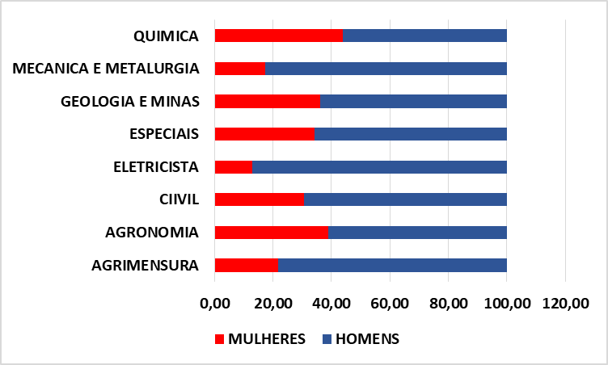

Figura 1. Representatividade de homens e mulheres por modalidade registradas e ativas até junho de 2023 no CREA-AM.

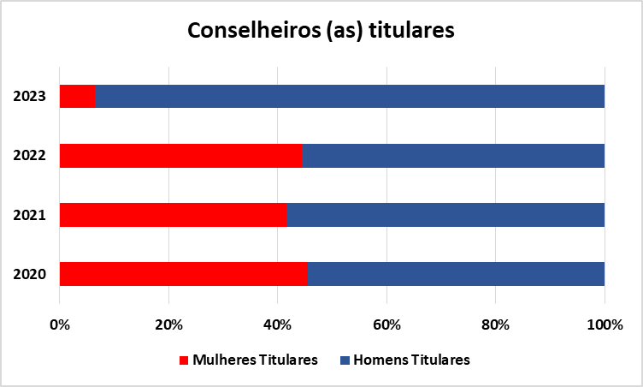
Em relação a representatividade dentro do CREA-AM, por meio da Figura 2 observamos que a maioria dos conselheiros titulares em 2023 são homens, o que representa uma redução principalmente em relação aos anos anteriores de 2020 a 2022, nos quais as mulheres representavam cerca de 45% no plenário do CREA-AM.

Figura 2. Representatividade de conselheiros e conselheiras titulares, entre 2020 e 2023, no plenário do CREA-AM.

Por outro lado, é notório que a maior participação feminina no CREA-AM é dada como conselheira suplente, conforme ilustrado na Figura 3. E esse resultado pode trazer vários questionamentos a respeito dessa participação, entre eles sobre a disponibilidade e/ou interesse em ser conselheiras, baixa participação das mulheres nas entidades de classe ou ainda, pela falta de incentivo para participar dos movimentos políticos do Sistema CONFEA/CREA/MUTUA.
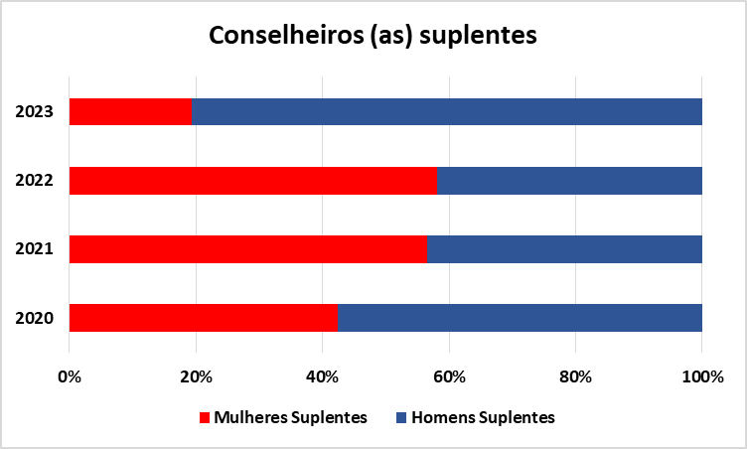

Figura 3. Representatividade de conselheiros e conselheiras suplentes, entre 2020 e 2023, no plenário do CREA-AM.

Por fim, ao analisar a representatividade feminina na Diretoria do CREA-AM, ilustrada na Figura 4, é possível considerar que essa baixa participação também é um reflexo da baixa aderência de mulheres nas entidades de classe ou outras razões que ainda precisam ser estudadas.
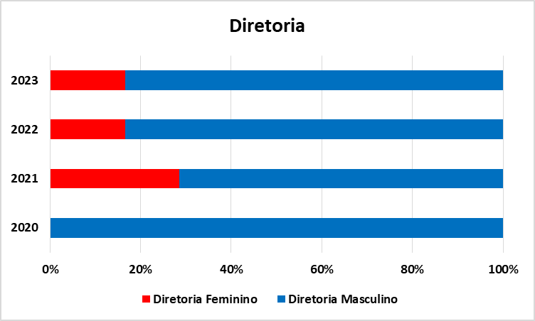

Figura 4. Representatividade de conselheiros e conselheiras, entre 2020 e 2023, na Diretoria do CREA-AM.

Nesse sentido, acreditamos que a implementação do Programa Mulher do CREA-AM tem importante contribuição para favorecer ou ainda potencializar a participação das mulheres profissionais no plenário e na Diretoria do CREA-AM, seja pelo aumento da participação em entidades puras ou pela movimentação para fundação e registro de entidades femininas, a fim de garantir o aumento da representatividade feminina no Sistema CONFEA/CREA/MÚTUA, especialmente no estado do Amazonas

CONCLUSÃO
Conforme o exposto observamos que apesar dos esforços envidados pela equidade de gênero, conforme preconiza a ODS5, no Estado do Amazonas ainda temos baixa representatividade feminina nas modalidades, especialmente na Elétrica e Mecânica e Metalurgia e no plenário do CREA-AM a representatividade feminina é maior na suplência que na titularidade. Nesse sentido, os resultados obtidos ao tabular esses indicadores de representatividade feminina são importantes para trabalhar estratégias para garantir que haja maior participação das mulheres nas entidades de classe e, portanto, no CREA-AM.

AGRADECIMENTOS
Ao Presidente Afonso Lins (CREA-AM), Comitê gestor do Programa Mulher do CREA-AM e ao IFAM-CPRF.

REFERÊNCIAS
BAHIA, Mônica Mansur; LAUDARES, João Bosco. A engenharia e a inserção feminina. Seminário Internacional Fazendo Gênero 10 (Anais Eletrônicos), Florianópolis, 2013.
CARRILHO, Anabelle; YANNOULAS, Silvia Cristina. Construindo novos túneis: subterfúgios das engenheiras para deslocar as fronteiras da divisão sexual da ciência e da tecnologia. INTERthesis, Florianópolis, v. 8, nº2, jul/dez. 2011. Disponível em: < https://periodicos.ufsc.br/ index.php/interthesis/article/view/1807-1384.2011v8n2p36>. Acesso em: 21 ago. 2017.
DOBSON, I. R. It’s a man’s world: the academic staff gender disparity in engineering. In: 21st Century Australia Global Journal of Engineering Education: Volume 14, Number 3, 2012.
LOMBADI, Maria Rosa. Perseverança e resistência: a Engenharia como profissão feminina. 2005. 292 f. Tese (Doutorado em Educação) – Universidade Estadual de Campinas, Faculdade de Educação. C a m p i n a s , 2 0 0 5 . D i s p o n í v e l e m : < h t t p : / / www.bibliotecadigital.unicamp.br/document/?code=vtls000348602>. Acesso em: 13 abr. 2017
LOMBARDI, Maria Rosa. Engenheiras brasileiras: inserção e limites de gênero no campo profissional. Cadernos de Pesquisa, v.36, n.127, jan/ abr, p.173-202, 2006.
TABAK, Fanny. Apesar dos avanços: obstáculos ainda persistem. Cadernos de Gênero e Tecnologia, Curitiba, nº33, jan./jun. 2015. Disponível em: < https://periodicos.utfpr.edu.br/cgt/article/view/ 6164/3815>. Acesso em 15 ago. 2017.

